microsoft Power point 相簿的做法
講員： 黃國棟
- 請打開 2010 MICROSOFT POWER POINT 軟件（圖Ａ）
- 請按一下頂行功能列上面的[插入],再按一下[相簿],出現相簿功能方盒.（圖Ｂ）
- 按一下左邊的 [檔案/磁碟片(f)]紐, 出現你的my pictures．（圖Ｃ）
- 按一下你要做相簿的相片檔案,點選相片後按一下[插入],
- 點選方法可利用shift 和ctrl 兩鍵,點選完畢按一下[建立], 於是匯入相片了.
說明: 第一張投影片是給你作封面之用的,請加入相簿名稱,製作人姓名,日期等.至於動畫和文字,聲音,捲動速度,音樂等設計藝術,另篇再述.或請各位同學在功能列上點選各項練習

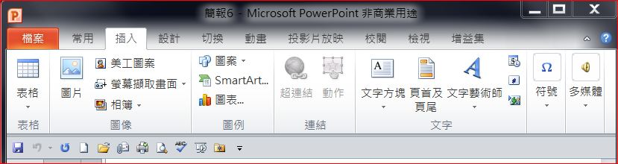
下圖Ｂ
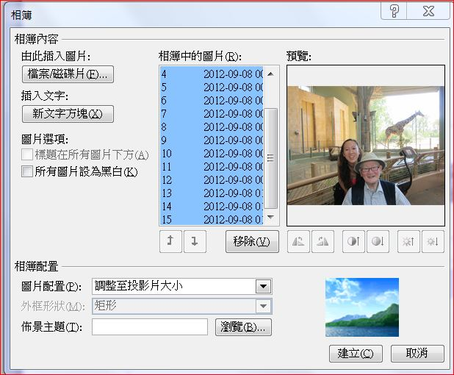
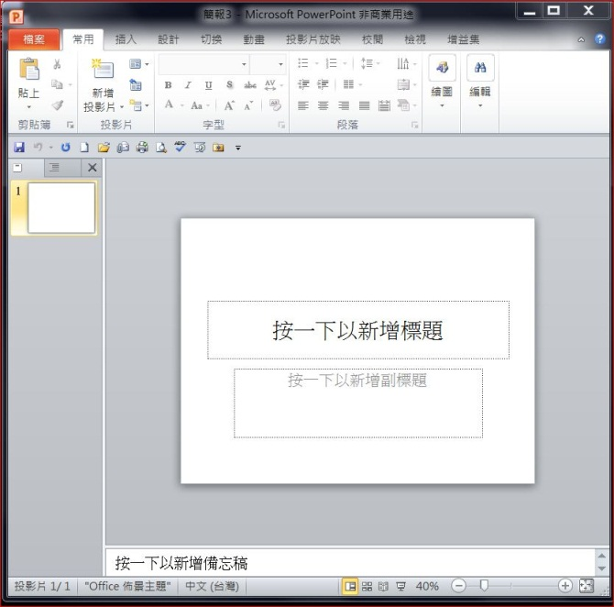
下圖Ａ 下圖Ｃ

